Конспект занятия по экологии в средней группе «Берегите природу!»

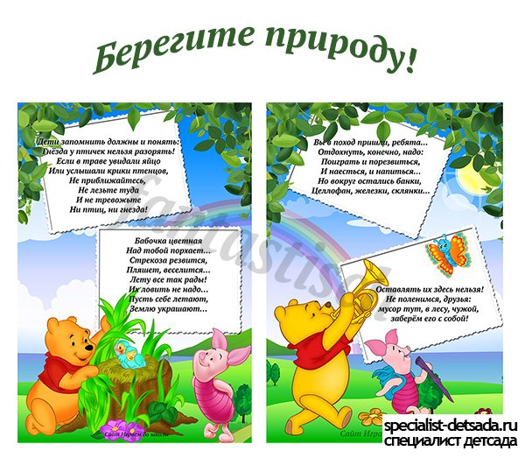

Конспект занятия по экологии в средней группе «Берегите природу!»

Цель: - формировать у детей основы **экологической культуры**.

Задачи:

•Образовательные: расширять и систематизировать знания детей о **природе**, формировать интерес к проблеме охраны **природы**, познакомить детей с правилами поведения в **природе**.

•Развивающие: развивать у детей желание вносить посильный вклад в **природоохранное** воспитание населения, развивать кругозор, мышление, связанную речь.

•Воспитательные: воспитывать заботливое отношение к **природе**.

Материалы и оборудование: **экологические знаки**, аудиозаписи *«Звуки леса»*, *«Автобус»* муз. Железновой, игра *«Собери цветок»*, бабочки для дыхательной гимнастики, муляжи грибов, фигуры животных и птиц леса, деревья, игра *«Сделай запасы»*, плакат *«****Берегите природу****!»*

Ход занятия.

Воспитатель: - Ребята, к нам сегодня пришли гости, давайте поприветствуем их:

Проводится игра *«Здравствуйте!»*.

Здравствуйте, ладошки! Хлоп, хлоп, хлоп!

Здравствуйте, ножки! Топ, топ, топ!

Здравствуйте, щечки! Плюх, плюх, плюх!

Здравствуйте, губки! Чмок, чмок, чмок!

Здравствуйте, зубки! Щелк, щелк, щелк!

Здравствуй, мой носик, бип, бип, бип!

Здравствуйте, гости! Здравствуйте!

-Вот мы подарили гостям частичку здоровья!

Воспитатель: - Ребята, отгадайте загадку:

Дом со всех сторон открыт,

Он резною крышей крыт.

Заходи в зеленый дом,

Чудеса увидишь в нем.

*(лес)*

Воспитатель: -Что такое лес? Какие деревья растут в лесу? Какие животные живут в лесу? Мы с вами на прошлом **занятии** говорили о правилах поведения в лесу. Давайте вспомним, что означает каждый знак.

*(воспитатель показывает знак, а дети рассказывают, что он означает)*

*(появляется сорока)*

Сорока:-«Внимание! Внимание! У нас в лесу может случиться большая беда!

Многих животных и растений мы можем не увидеть никогда!

Помогите! Помогите!»

Воспитатель: -Какая беда может случиться в лесу? *(ответы детей)*Ребята, а чем мы с вами можем помочь лесу? Что мы можем сделать?

-Давайте отправимся в лес и возьмем с собой знаки! А на чем можно добраться до леса? *(ответы детей)*

-Сегодня мы отправимся в лес на автобусе. Занимайте свои места!

(под муз. Железновой *«Автобус»* дети *«едут»* в лес)

- Ну вот, мы с вами в лесу. Как красиво в лесу!

(слышится пение птиц, аудиозапись *«Звуки леса»*)

-Ребята, какой воздух в лесу? *(Ответы детей.)* Как вы думаете, он отличается от воздуха, которым мы дышим в городе? *(Ответы детей.)* Почему? (потому что в лесу много деревьев, они защищают нас от пыли, грязного воздуха, от загазованности машин.) Давайте все вместе вдохнем глоток свежего воздуха!

Дыхательная гимнастика

Воздух свежий мы вдыхаем

Руки к солнцу поднимаем

Выдохнули, опустили

И ещё раз повторили.

Вдруг из-за ёлки выглядывает Старичок – лесовичок.

Лесовичок::- Кто пожаловал в лес?

Вос –ль: Мы дети из средней группы, пришли, чтобы помочь лесу.

Лесовичок: - Да как же вы можете помочь лесу, если вы еще маленькие?

*(ответы детей)*

Воспитатель: - Старичок-Лесовичок, наши ребята большие и умные. И они хорошо справятся с любым заданием. Ты проверь их и убедишься в этом сам.

Лесовичок: -Сейчас я их проверю.

Лесовичок: Какое сейчас время года? Расставьте эти картинки в нужной последовательности, начиная с того времени года, которое идет сейчас.

Игра *«Времена года»*

*(дети расставляют правильно картинки, и Лесовичок пропускает в лес)*

Лесовичок: - Теперь я убедился, что вы уже большие и многое знаете! Надеюсь, вы сможете помочь лесу и его обитателям. Идите по этой тропинке и попадете на полянку. Счастливого пути!

*(дети идут и выходят на полянку, на которой ничего не растет)*

Воспитатель: -Ребята на этой полянке росли когда-то красивые цветы. Что произошло с ней? Почему она так выглядит? Нравится вам такая полянка? Что можно сделать, чтобы она стала красивой *(ответы)* Давайте посадим на ней цветы.

Игра *«Собери цветок»*

-Ребята, а что мы с вами можем сделать, чтобы больше не произошла такая беда в лесу? *(ответы)* Давайте поставим знак *(ребенок подходит к столу и выбирает нужный знак)*.

Воспитатель: -Ребята, посмотрите на нашу красивую полянку прилетели бабочки. Давайте подуем на них и посмотрим, как красиво они кружатся над нашей полянкой!

Игра на развитие речевого дыхания *«Бабочка лети!»*

*(дети идут дальше и выходят на грибную полянку)*

Воспитатель: –Ребята, посмотрите сколько грибов растет в лесу. Какие грибы можно собирать? *(ответы)* Какие съедобные грибы вы знаете! Как следует собирать грибы? А какие грибы собирать нельзя? Почему?

Воспитатель: -Ребята, а почему нельзя топтать и ломать ядовитые грибы? *(ответы детей)*

-Какой знак мы можем здесь поставить? *(ребенок выбирает и ставит знак)*

Воспитатель. – Ребята, а какие деревья растут в лесу *(Ответы детей)*. Как вы думаете, зачем нужны деревья (Ответы детей: Они очищают воздух. Под ними есть норы животных, они там живут. На деревьях строят гнезда птицы.)

- Много разных деревьев растет в лесу. А кто из вас знает, как появляется дерево? *(ответы)* Сначала они, как и вы, маленькие и слабые, особенно нуждаются в защите и **бережном отношении**. Давайте представим с вами, что мы маленькие семечки, которые упали в землю.

Психогимнастика *«Как растут деревья?»*

-Много времени необходимо, что бы дерево выросло и стало большим. К сожалению, люди не **берегут** деревья и срубают их топором. Их становится все меньше и меньше.

-Какой знак нужно поставить здесь (ребенок, по выбору воспитателя идет к столу и выбирает нужный знак, объясняя свой выбор)

(дети идут дальше и проходят на полянку, на которой видят дерево с гнездом, дупло, пенек с муравейником, ягоды, птиц и животных)

Воспитатель: -Ребята, посмотрите внимательно на дерево, что вы видите *(гнездо)*Каких птиц вы знаете? *(ответы)* Сейчас я вам буду называть разные слова, а вы как только услышите название птиц- хлопайте в ладоши, а если я буду называть другие слова –топайте.

Игра на внимание *«Птицы»*

-Зачем птицы строят гнезда? *(ответы)* Какое правило мы знаем про птиц? *(ребенок выбирает знак, объясняя, что он означает)*

Воспитатель: -Ребята, а что это на дереве? *(обращает внимание на дупло)* Кто его построил? *(ответы)*Как вы думаете, кто живет в дупле? *(ответы)* Чем белочка питается? Какие еще животные живут в лесу *(ответы)* Чем они питаются? Давайте для зверей приготовим сюрприз, насобираем для них запасы и угостим их.

Игра *«Сделай запасы»*

(на полянке лежат шишки, грибы, ягоды; дети собирают в разные корзинки запасы для ежа, белочки и медвежонка, проговаривая *«Я угощу белочку орешками!»* и т. д.)

-Как следует вести себя в лесу? *(не шуметь)* Почему? Давайте поставим знак. *(ребенок выбирает и ставит знак)*

-*(обращаясь к ребенку)* Расскажи почему ты выбрала этот знак. Что он означает?

*(ребенок поясняет свой выбор)*

Воспитатель:- Молодцы!

Воспитатель: Как вы думаете, ребята, мы помогли лесу? *(ответы)* Что мы сделали? Как хорошо в лесу, но нам пора возвращаться в **группу**!

*(появляется Лесовичок)*

Лесовичок: -Молодцы, ребята! Вы настоящие защитники **природы**! Надеюсь, благодаря вам, люди будут **бережно относиться к природе**. А на память я дарю вам этот плакат, который расскажет людям, что нужно **беречь природу и заботиться о ней**. Повесьте его в детском саду!

Воспитатель: -Спасибо, Лесовичок! До свидания!

-Ребята, встаньте в круг и закройте глаза. Раз, два, три –повернись и в **группе окажись**.

*(дети возвращаются в****группу****)*

Воспитатель:-Вот мы и в **группе**.

-Ребята, вам понравилось путешествие?

-Какие правила поведения в лесу вы знаете? Давайте об этом расскажем.

А теперь мы улыбнёмся, крепко за руки возьмёмся,

и друг другу на прощанье мы подарим обещанье:

БУДЕМ С ЛЕСОМ МЫ ДРУЖИТЬ ОХРАНЯТЬ ЕГО ЛЮБИТЬ!